临朐县实验中学2020-2021学年高一7月月考
物理试题

第 I 卷 选择题（40 分）
一、选择题（1-8 题只有一个正确答案。9-12 题有多个答案正确，选对但不全得 2 分，全选对得 4 分，不选或错选得 0 分）

- 关于运动的合成，下列说法中正确的是（ ）
  - 合运动的速度一定比分运动的速度大
  - 两个匀速直线运动的合运动不一定是匀速直线运动 C．两个匀变速直线运动的合运动不一定是匀变速直线运动D．合运动的两个分运动的时间不一定相等

- 关于向心力的说法正确的是（ ） A．物体做圆周运动还受到一个向心力B．向心力可以是任何性质的力
C．做匀速圆周运动的物体其向心力是恒力
D．做圆周运动的物体所受各力的合力一定指向圆心

- 一个质量为 2kg 的物体在空气中从静止开始下落，受到的空气阻力与速度关系 f=0.5v2，下落 20m 高度速度已达最大，则这一过程克服空气阻力做的功为（ ）。
A．360J B．400J C．300J D．40J

- 一人乘竖直电梯从 1 楼到 16 楼，在此过程中经历了先加速，后匀速，再减速的运动过程，则下列说法正确的是( )
  - 电梯对人做功情况是：加速时做正功，匀速时不做功，减速时做负功B．电梯对人做功情况是：加速和匀速时做正功，减速时做负功
C．电梯对人做的功等于人动能的增加量
D．电梯对人做的功和重力对人做的功的代数和等于人动能的增加量

- “嫦娥五号”探测器于 2020 年 12 月 1 日在月球表面成功着陆，着陆前某段时间绕月球飞行可认为做匀速圆周运动，离月球表面的高度为h 。已知月球的半径为 R ，质量为M ，地球表面的重力加速度大小为 g ，万有引力常量为 G ，则（ ）
  - 月球的第一宇宙速度为
gR
  - 月球表面的重力加速度大小为 GM
R

  - 探测器绕月球做圆周运动的速率为
GM
R

  - 探测器绕月球做圆周运动的周期为2π
(R + h)³ GM

- 关于功率，下列说法正确的是（ ）

  - 由公式P

  - 由公式P
= W 可知做功越少，功率越小
t
= W 可知做功时间越短，功率越大
t

  - 由公式 P=Fv 可知，速度越大，功率越大
  - 功率表示做功的快慢
- 如图所示，一绝缘棒与水平面成α角倾斜放置，带电荷量为−q 、质量为m的小球套在棒上，小球与棒之间的动摩擦因数为μ。整个装置处在方向水平向右且与棒及其投影所确定的平面平行的匀强电场中，电场强度大小为 E 。
当小球沿棒下滑的距离为 L 时，小球的动能增加了ΔEk 。下列说法正确的是
（ ）
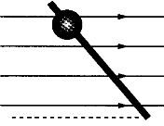

- 小球沿棒下滑过程中，小球的电势能减小了 EqL

- 小球沿棒下滑过程中，小球的机械能增加了ΔEk
- 小球沿棒下滑过程中，产生的内能为μ(Eq sinα+ mg cosα)L
- 小球沿棒下滑过程中，小球受到的摩擦力和电场力做功之和等于ΔEk

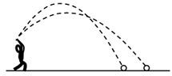
8 ．一名同学两次投掷实心球，球的运动轨迹如图。若两次投掷时他对实心球做的功相等，且实心球离开手时的高度也相同，则从实心球离开手到落地过程中（ ）

- 两次实心球在空中的运动时间相等 B．两次重力对实心球做的功不等C．两次实心球运动到最高点时的动能相等 D．两次实心球落地前瞬间的动能相等
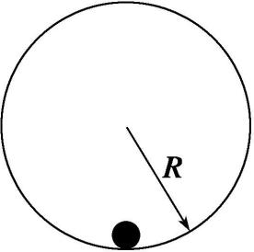
- 如图所示，半径为 R 的竖直固定光滑圆轨道内侧底部静止着一个光滑小 球，现给小球一个冲击使其在瞬间得到一个水平初速度 v0，若 v0 大小不同， 则小球能够沿轨道上升到的最大高度（距离底部）也不同．下列说法中正确的是（ ）

  - 如果 v0＝
gR

  - 如果 v0＝

  - 如果 v0＝

  - 如果 v0＝
，则小球能够沿轨道上升的最大高度为 R

2

，则小球能够沿轨道上升的最大高度为 R
2gR

2
，则小球能够沿轨道上升的最大高度为 3R
3gR
2
，则小球能够沿轨道上升的最大高度为 2R
5gR

- A、B、C 三个相同滑块，从光滑斜面同一高度同时开始运动，A 静止释放；B 初速度方向沿斜面向下，大小为v0 ；C 初速度方向水平，大小也为v0 。下列说法正确是（ ）
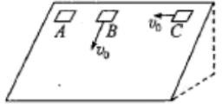

A．A 和 C 同时滑到斜面底端
- 滑到下面底端时，B 的动能均比 A、C 动能大
- 滑到下面底端时，B 的重力势能减少量与 A、C 相同
- 滑到下面底端时，B 的机械能与 C 相同
- 如图所示，转动轴垂直于光滑水平面，交点 O 的上方 h 处固定细绳的一端，细绳的另一端栓接一质量为 m 的小球 B，绳长 l＞h，转动轴带动小球在光滑水平面上做圆周运动，当转动的角速度ω逐渐增大时，下列说法正确的是（ ）
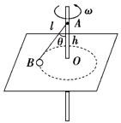

  - 小球可能受三个力，也可能受二个力的作用B．细绳上的拉力始终保持不变
g
h

C．要使球离开水平面角速度至少为

D．若小球飞离了水平面则线速度为
gl

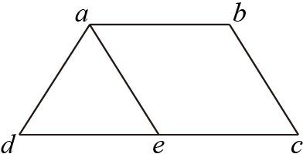
- 如图所示，a、b、c、e 是某匀强电场中的四个点，它们正好是一个边长为 0.2m 的菱形的四个顶点，且∠b = 120° ，直线ab 平行于直线dc ，e 为dc 中点。已知 a 点的电势为1V ，b 点的电势为-3V ，e 点的电势为 5V，已知电场强度平行于菱形所在的平面，下列说法正确的是（ ）

  - 该电场方向可能为从 a 点指向 b 点
B．c 点的电势为-7V
C．该电场的电场强度大小为 40 V/m
D．a、c 连线处在该电场的一个等势面中

第 II 卷 非选择题 （60 分）
注意事项：在答题卡上作答三、实验题（14 分）
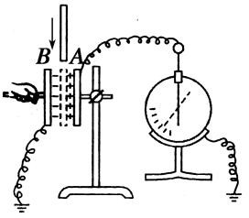
- 如图所示，在《实验：探究影响平行板电容器电容的因素》中，给平行板电容器充上一定量的电荷后，将电容器的两极板 A、B 分别跟静电计的指针和外壳相连（接地）。现请回答下列问题：

(1)将 B 极板向右移动少许，则静电计指针的偏转角将 ；将 B 极板向上移动少许，则静电计指针的偏转角将 ；将一块玻璃板插入 A、B 两极板之间，则静电计指针的偏转角将 ；（均选填“增大”“减小”或“不变”） (2)如果在操作过程中，手无意中触摸了 B 极板，则观察到的实验现象发生变化。（选填“会”或“不会”）
(3)下列关于实验中使用静电计的说法中正确的有 A．使用静电计的目的是观察电容器电压的变化情况 B．使用静电计的目的是测量电容器电量的变化情况 C．静电计可以用电压表替代
D．静电计可以用电流表替代 (4)该实验采用的方法是
A．理想实验法 B．控制变量法 C．等效替代法 D．类比法 14．某同学在学习了功率后，欲利用实验室中的打点计时器来测量一辆电动
玩具小车正常行驶时的 功率大小，实验装置如图甲所示．其实验步骤如下：
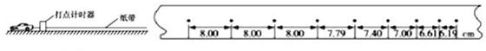
①天平测出玩具小车的质量为 0.4kg
②接通打点计时器（打点周期为 0.02s），待稳定后将小车以恒定功率释放，一段时间后关闭小车电源，打点计时器打出的一条纸带中的一部分如图乙所示（纸带左端与小车相连，相邻两计数点之间还有四个点未画出）．回答下列问题：（结果保留两位有效数字）

- 小车行驶的最大速度为 m/s；
- 关闭小车电源后小车减速运动的加速度大小为 m/s2 ；
- 该玩具小车的功率为 W ．
三、解答题（本题包括 4 小题，共 46 分。解答应写出必要的文字说明、
方程式和重要的演算步骤。只写出最后结果的不能得分。有数值计算的题， 答案中必须明确写出数值和单位）
15．（9 分）如图，在倾角为θ的光滑斜面上放有电量为+q 、质量为m 的点电荷。问：
- 若加水平向左的匀强电场，使点电荷静止在斜面上，该匀强电场的场强大小是多少？
- 若改变匀强电场的方向要使点电荷仍静止在斜面上，该匀强电场沿什么方向时场强最小？最小值为多少？
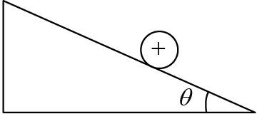

16．（9 分）如图所示，α粒子从 A 点以 v0 的速度沿垂直电场线方向的直线
AO 方向射入电场，由 B 点飞出匀强电场时速度方向与 AO 方向成 45°．已知
α粒子质量为 m，电荷量为 2e．不计粒子重力．求 OB 两点间电势差．
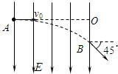

17．（12 分）某人在地球表面完成了如下实验：长为 L 的轻绳，一端固定在 O 点，另一端系一小球，在最高点给小球一初速度 v0，小球恰能在竖直平面内做完整的圆周运动。已知地球的半径为 R，引力常量为 G。忽略地球自转。求：
- 地球的第一宇宙速度大小？
- 地球的平均密度为多大？
- 已知月球绕地球做匀速圆周运动的轨道半径为地球半径的 60 倍，求月球做匀速圆周运动的线速度大小？

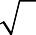18．（16 分）如图所示，倾斜轨道 AB 长 L1=2 m，与水平方向夹角θ=60°，
3

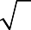通过微小圆弧与长为 L2= 3 m 的水平轨道 BC 相连，然后在 C 处连接一个竖
2
直完整的光滑圆轨道，出口为水平轨道 D，如图所示。现将一个质量 m=1kg 的小球从距 A 点高 h=0.9 m 的光滑水平台面上被压缩的弹簧以一定的初速度v0 水平弹出，到 A 点时恰沿倾斜轨道切线滑下。已知小球与 AB 和 BC 间的
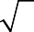动摩擦因数均为μ= 3 。g 取 10 m/s²，求：
3
- 小球水平台面上飞出的初速度 v0 的大小；
- 被压缩弹簧的弹性势能 EP；
- 要使小球不离开轨道，则竖直圆轨道的半径应该满足什么条件。

一、选择题（40 分）

高一7月月考物理参考答案

1 | 2 | 3 | 4 | 5 | 6 | 7 | 8 | 9 | 10 | 11 | 12
C | B | A | D | D | D | C | D | AD | ACD | AC | CD

二、填空题（本题 2 小题，每空 2 分，共 18 分）
13．减小 增大 减小 不会 A B
14．0.80 0.40 0.13

15．（9 分）（1）
mg tanθ

q

；（2）沿斜向上，
mg sinθ

q

【详解】
- 对电荷受力分析，受重力、电场力、支持力，根据三力平衡条件， 有

qE = mg tanθ
（2 分）

解得
E = mg tanθ
q

（2 分）

- 若改变匀强电场的方向要使点电荷仍静止在斜面上，该匀强电场沿斜面向上时电场强度最小， （2 分）

即 qE′ = mg sinθ
（2 分）

解得

E′ = mg sinθ
q

（1 分）

mv2
16．（9 分） 0
4e
【详解】
解：电子进入电场后做类平抛运动

在 B 处，粒子的速度为： v1 =
v0 =
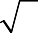
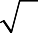
cos45°
2v0
（2 分）

由动能定理得： 2eU
= 1 m (
2v )2 − 1 mv2
（4 分）

mv²
解得：UAB = ⁰
4e
AB 2
0 2 0
（2 分）

解得：U
OB = UAB

mv2
= 0
4e

（1 分）

17．（12 分）
- 小球在最高点，恰好由重力作为向心力

v2 mg = m 0
L

（1 分）

v2
解得 g = 0
L

近地卫星的环绕速度即为第一宇宙速度，由向心力公式可得

2
v
m′g = m′ ¹
R

（1 分）

联立解得

v = v
R
L

（2 分）

1 0

- 忽略地球自转，地面物体的重力等于万有引力，可得
GMm = mg R2

（1 分）

地球的平均密度为

联立解得

ρ= M
V

（1 分）

3v2
ρ= 0
4πGRL

- 设月球的质量为m0 ，由万有引力提供向心力

（2 分）

GMm v2

0 = m
(60R)2 0 60R
（1 分）

解得

v =
GM
60R

又
GMm = mg R2
解得

（1 分）

v = （2 分）
v0 R
2 15L

18．（15 分）(1) v0 = 6m/s ；(2) EP = 3J ；(3) 0 < R ≤ 1.08m或 R ≥ 2.7m

【详解】
- 平抛过程在竖直方向为自由落体运动
v_{Ay} = （1 分）
2gh

到达 A 点时

tanθ= vAy
v0

（2 分）

解得

v0 =

6m/s

（1 分）

- 小球被弹簧弹出过程中有

E = 1 mv ²

（2 分）

P 2 0
解得

- 在 A 点有
EP = 3J
（1 分）

vA =
（1 分）

小球从 A 到 C 过程中有，根据动能定理
v² + v²
0 Ay
mgL sinθ− μmg cosθL − μmgL = 1 mv ² − 1 mv ²

（2 分）

1 1 2 2 C 2 A
解得

vC = 3 6m/s

当小球恰能过圆周的最高点时，在最高点有

v2
mg = m
R1

（1 分）

小球从圆周的最低点到最高点过程中有

−mg ⋅ 2R₁
= 1 mv² − 1 mv ²
2 2 ^{C}

（2 分）

当小球恰能到圆心等高处时有

−mgR2
解得
= 0 − 1 mv ²
2 C

（1 分）

R₁ = 1.08m ， R₂ = 2.7m

满足条件的轨道半径为
0 < R ≤ 1.08m或 R ≥ 2.7m

（2 分）

